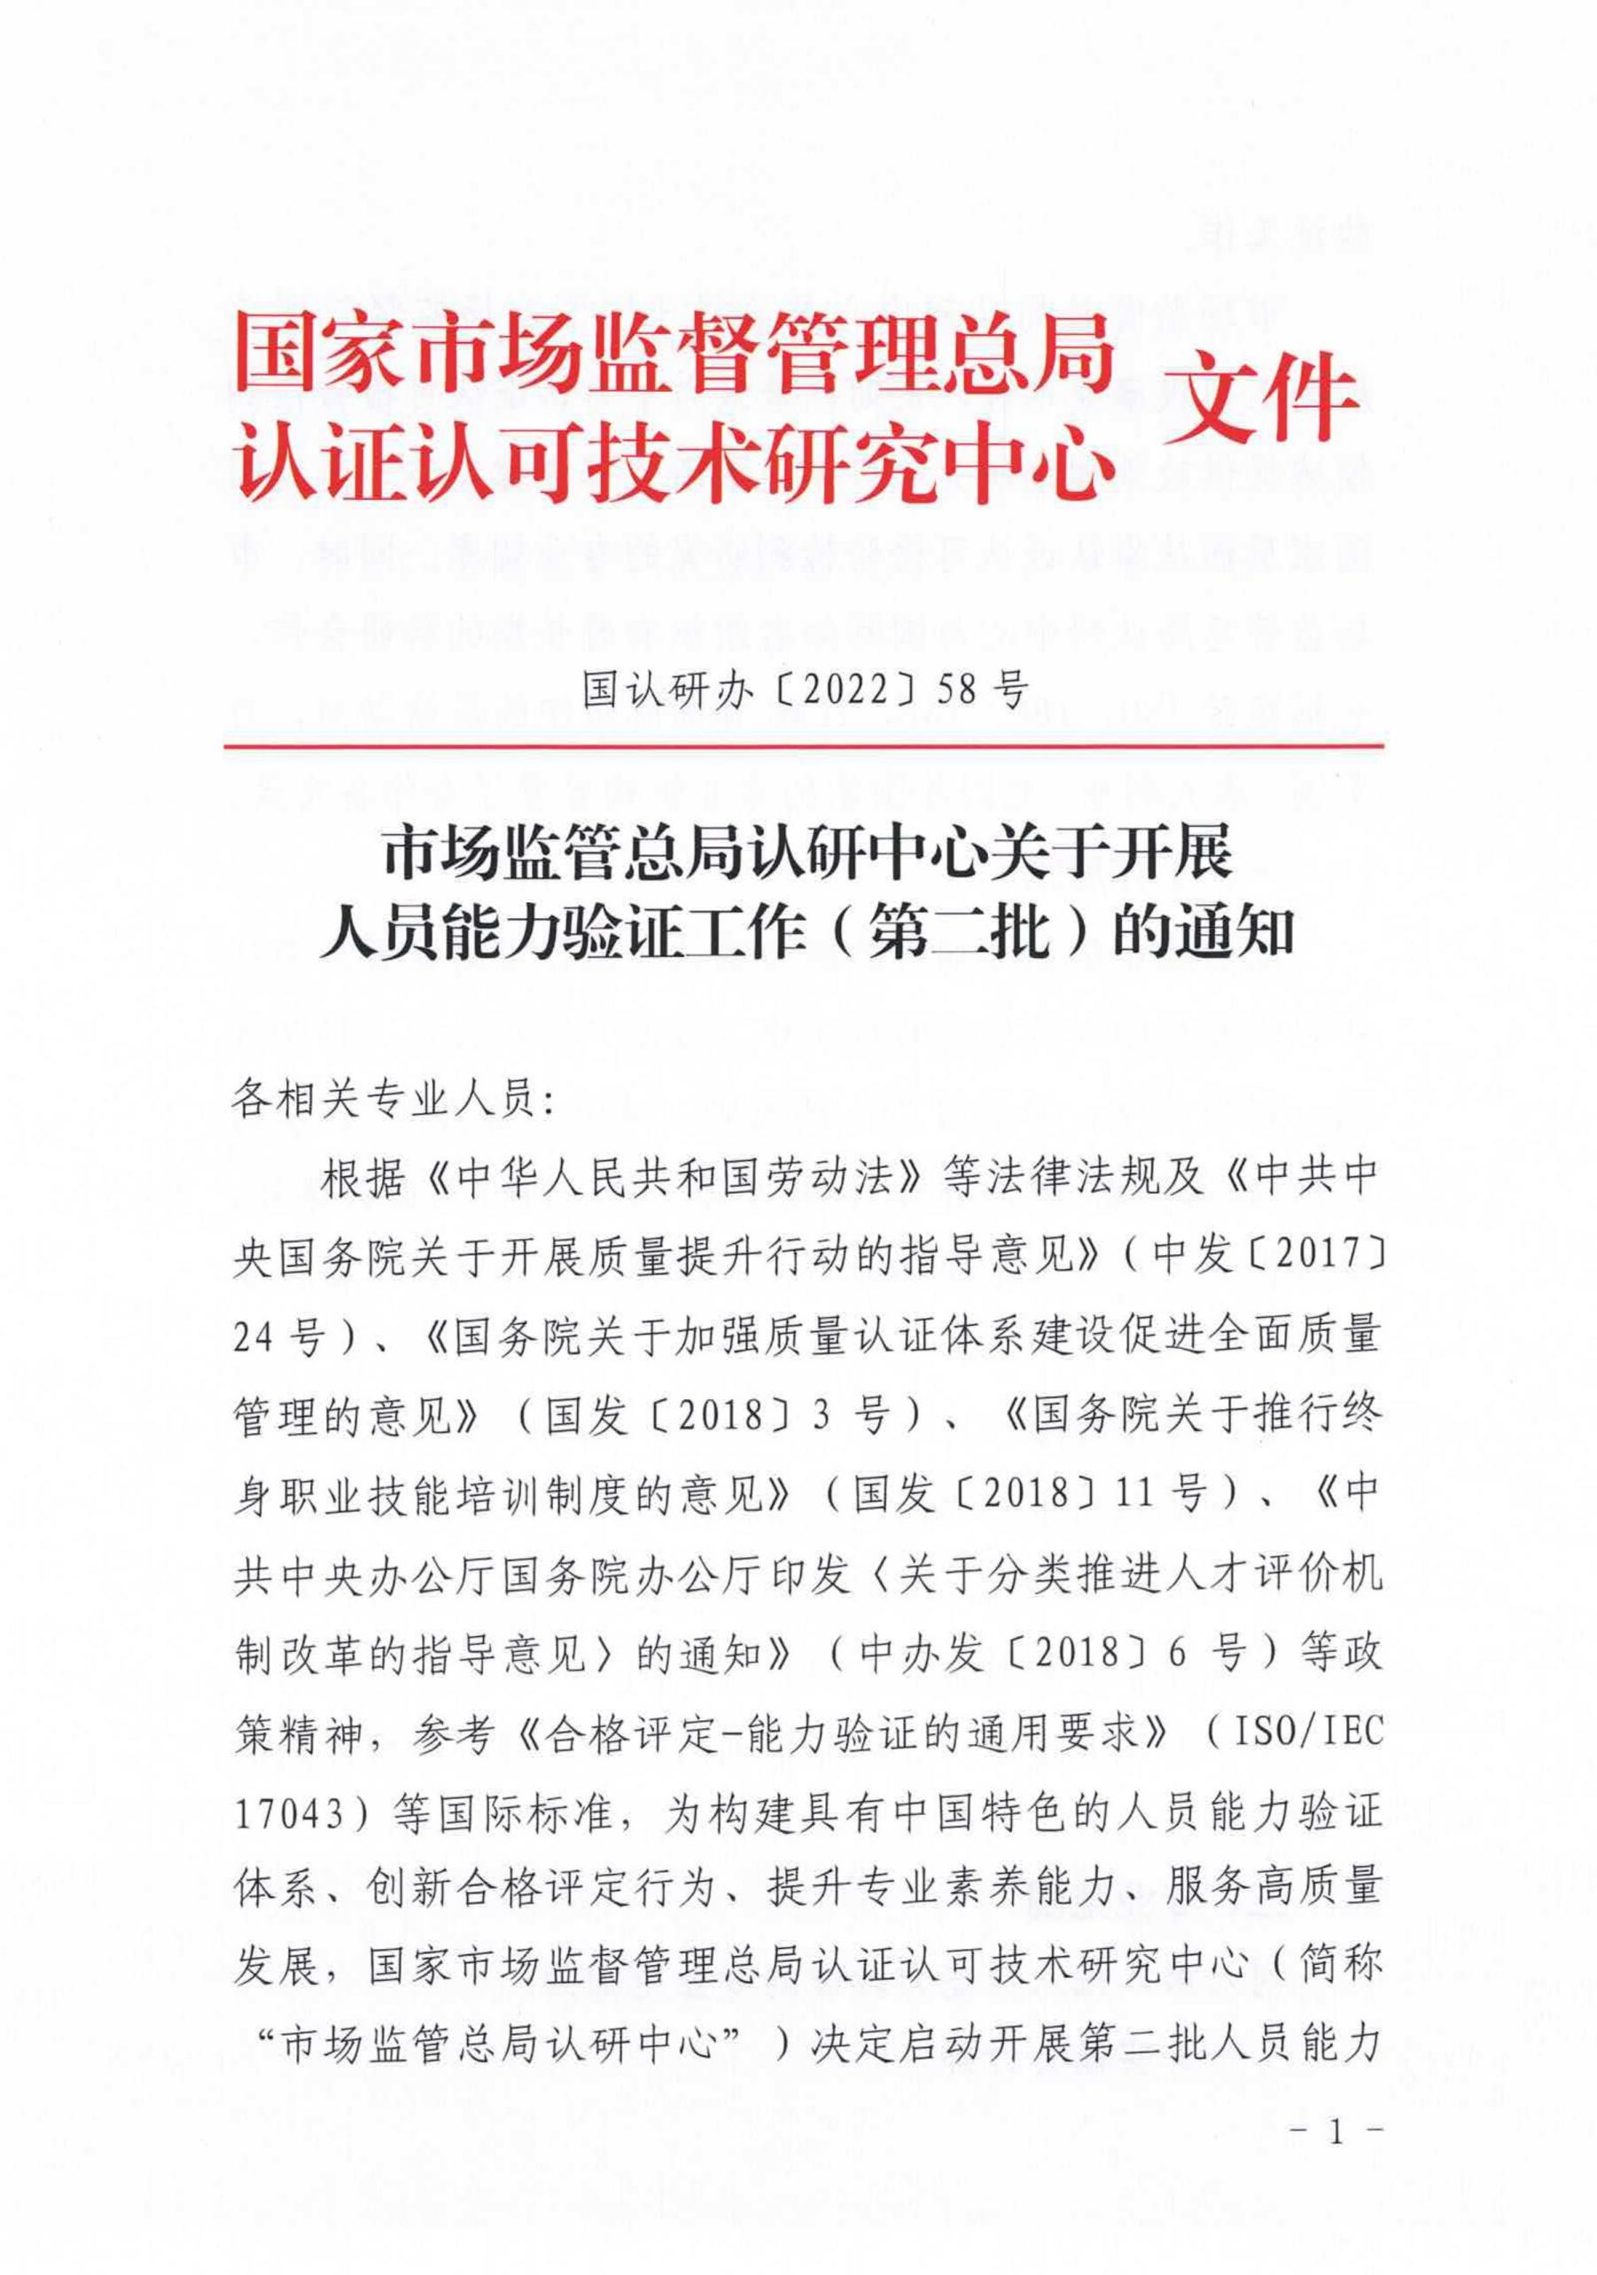

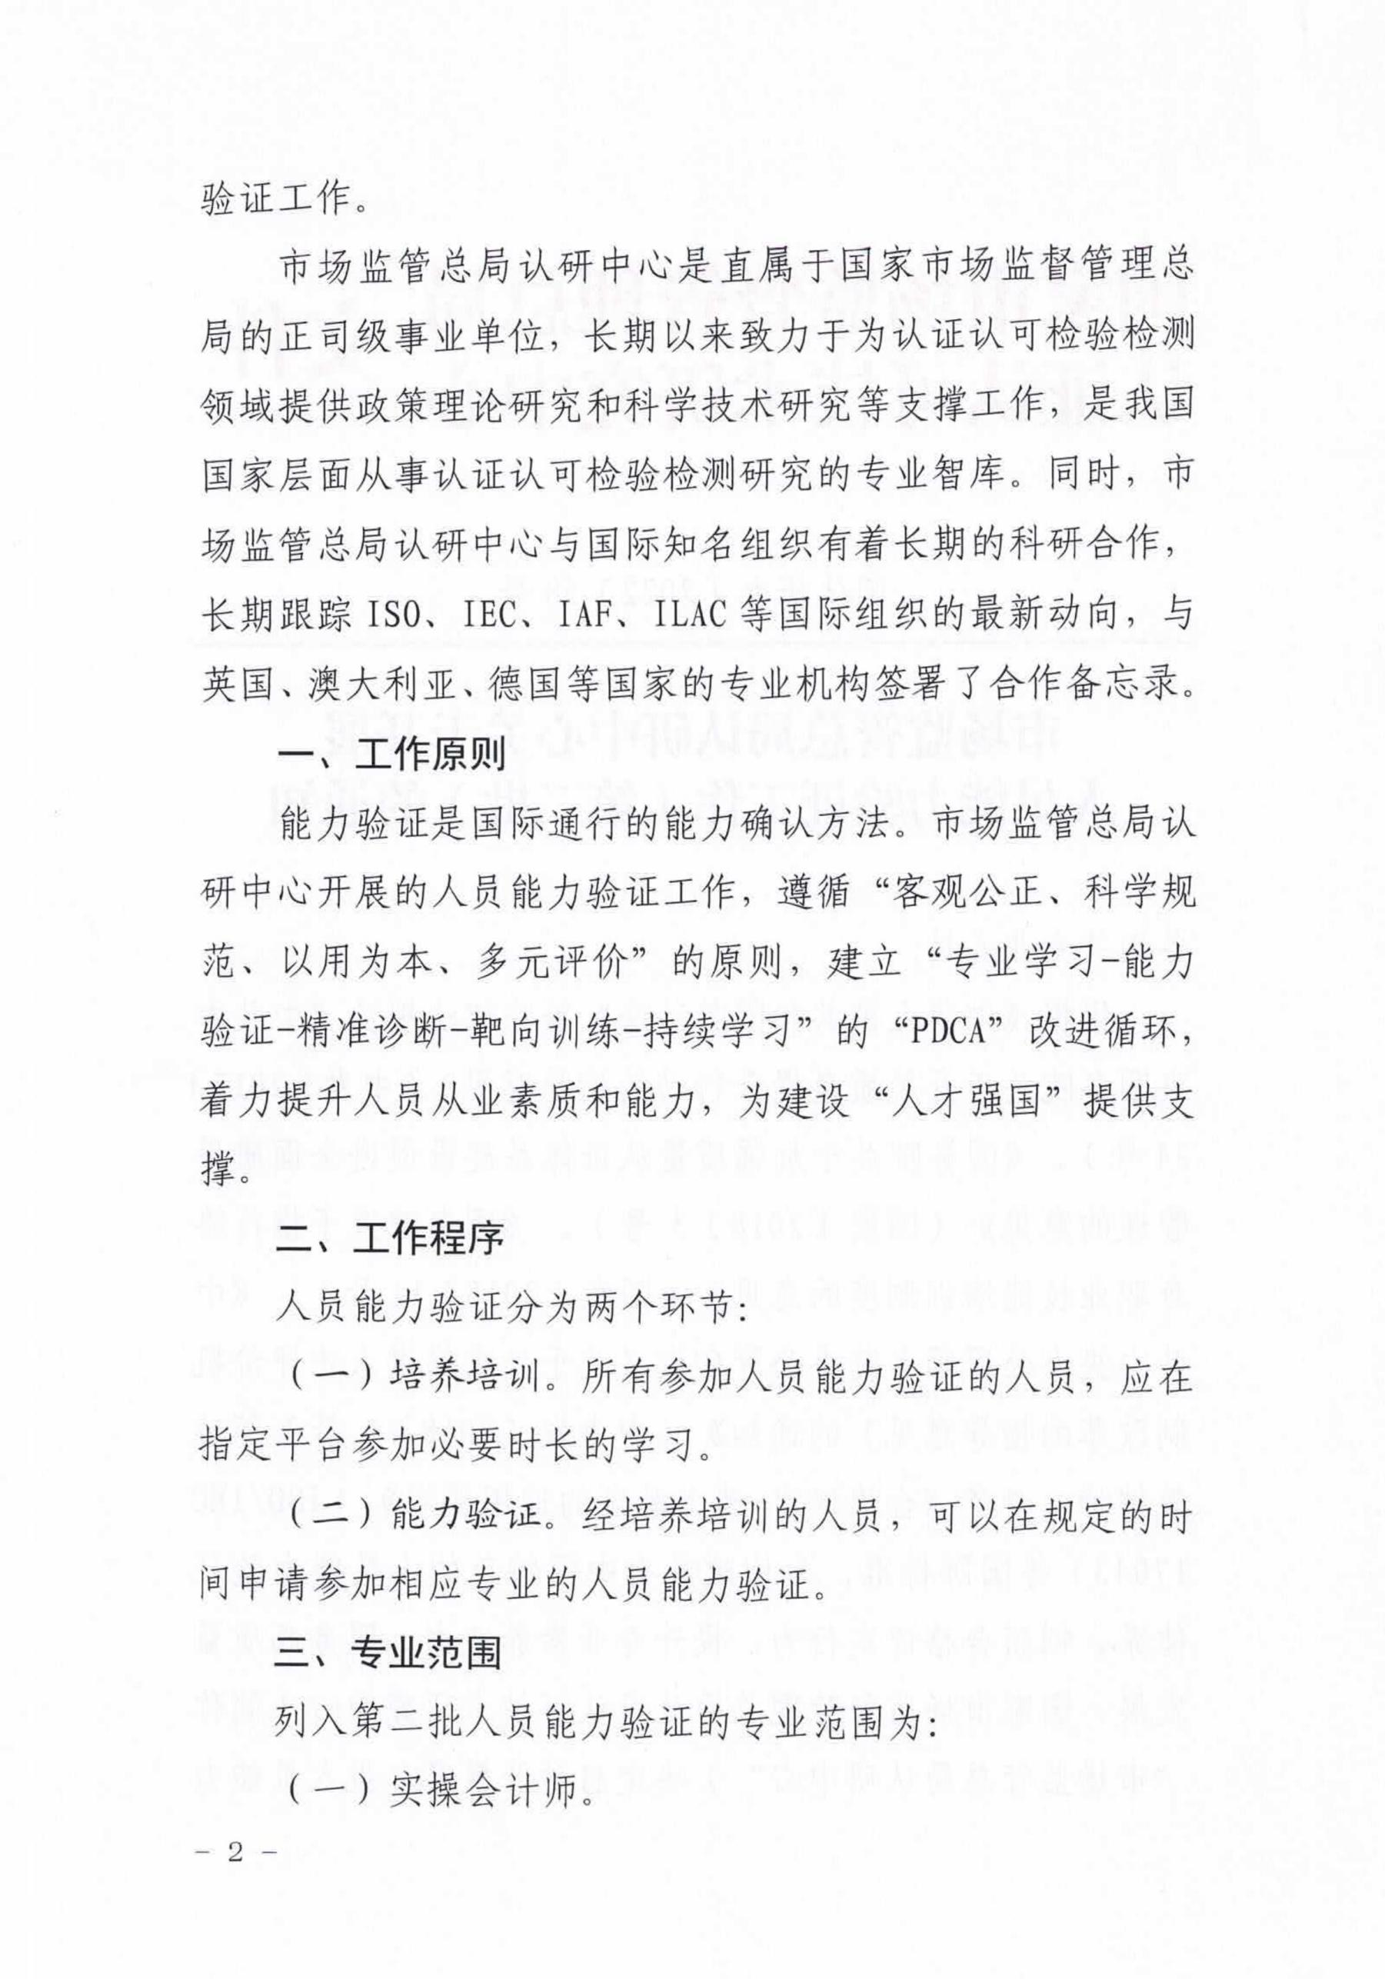

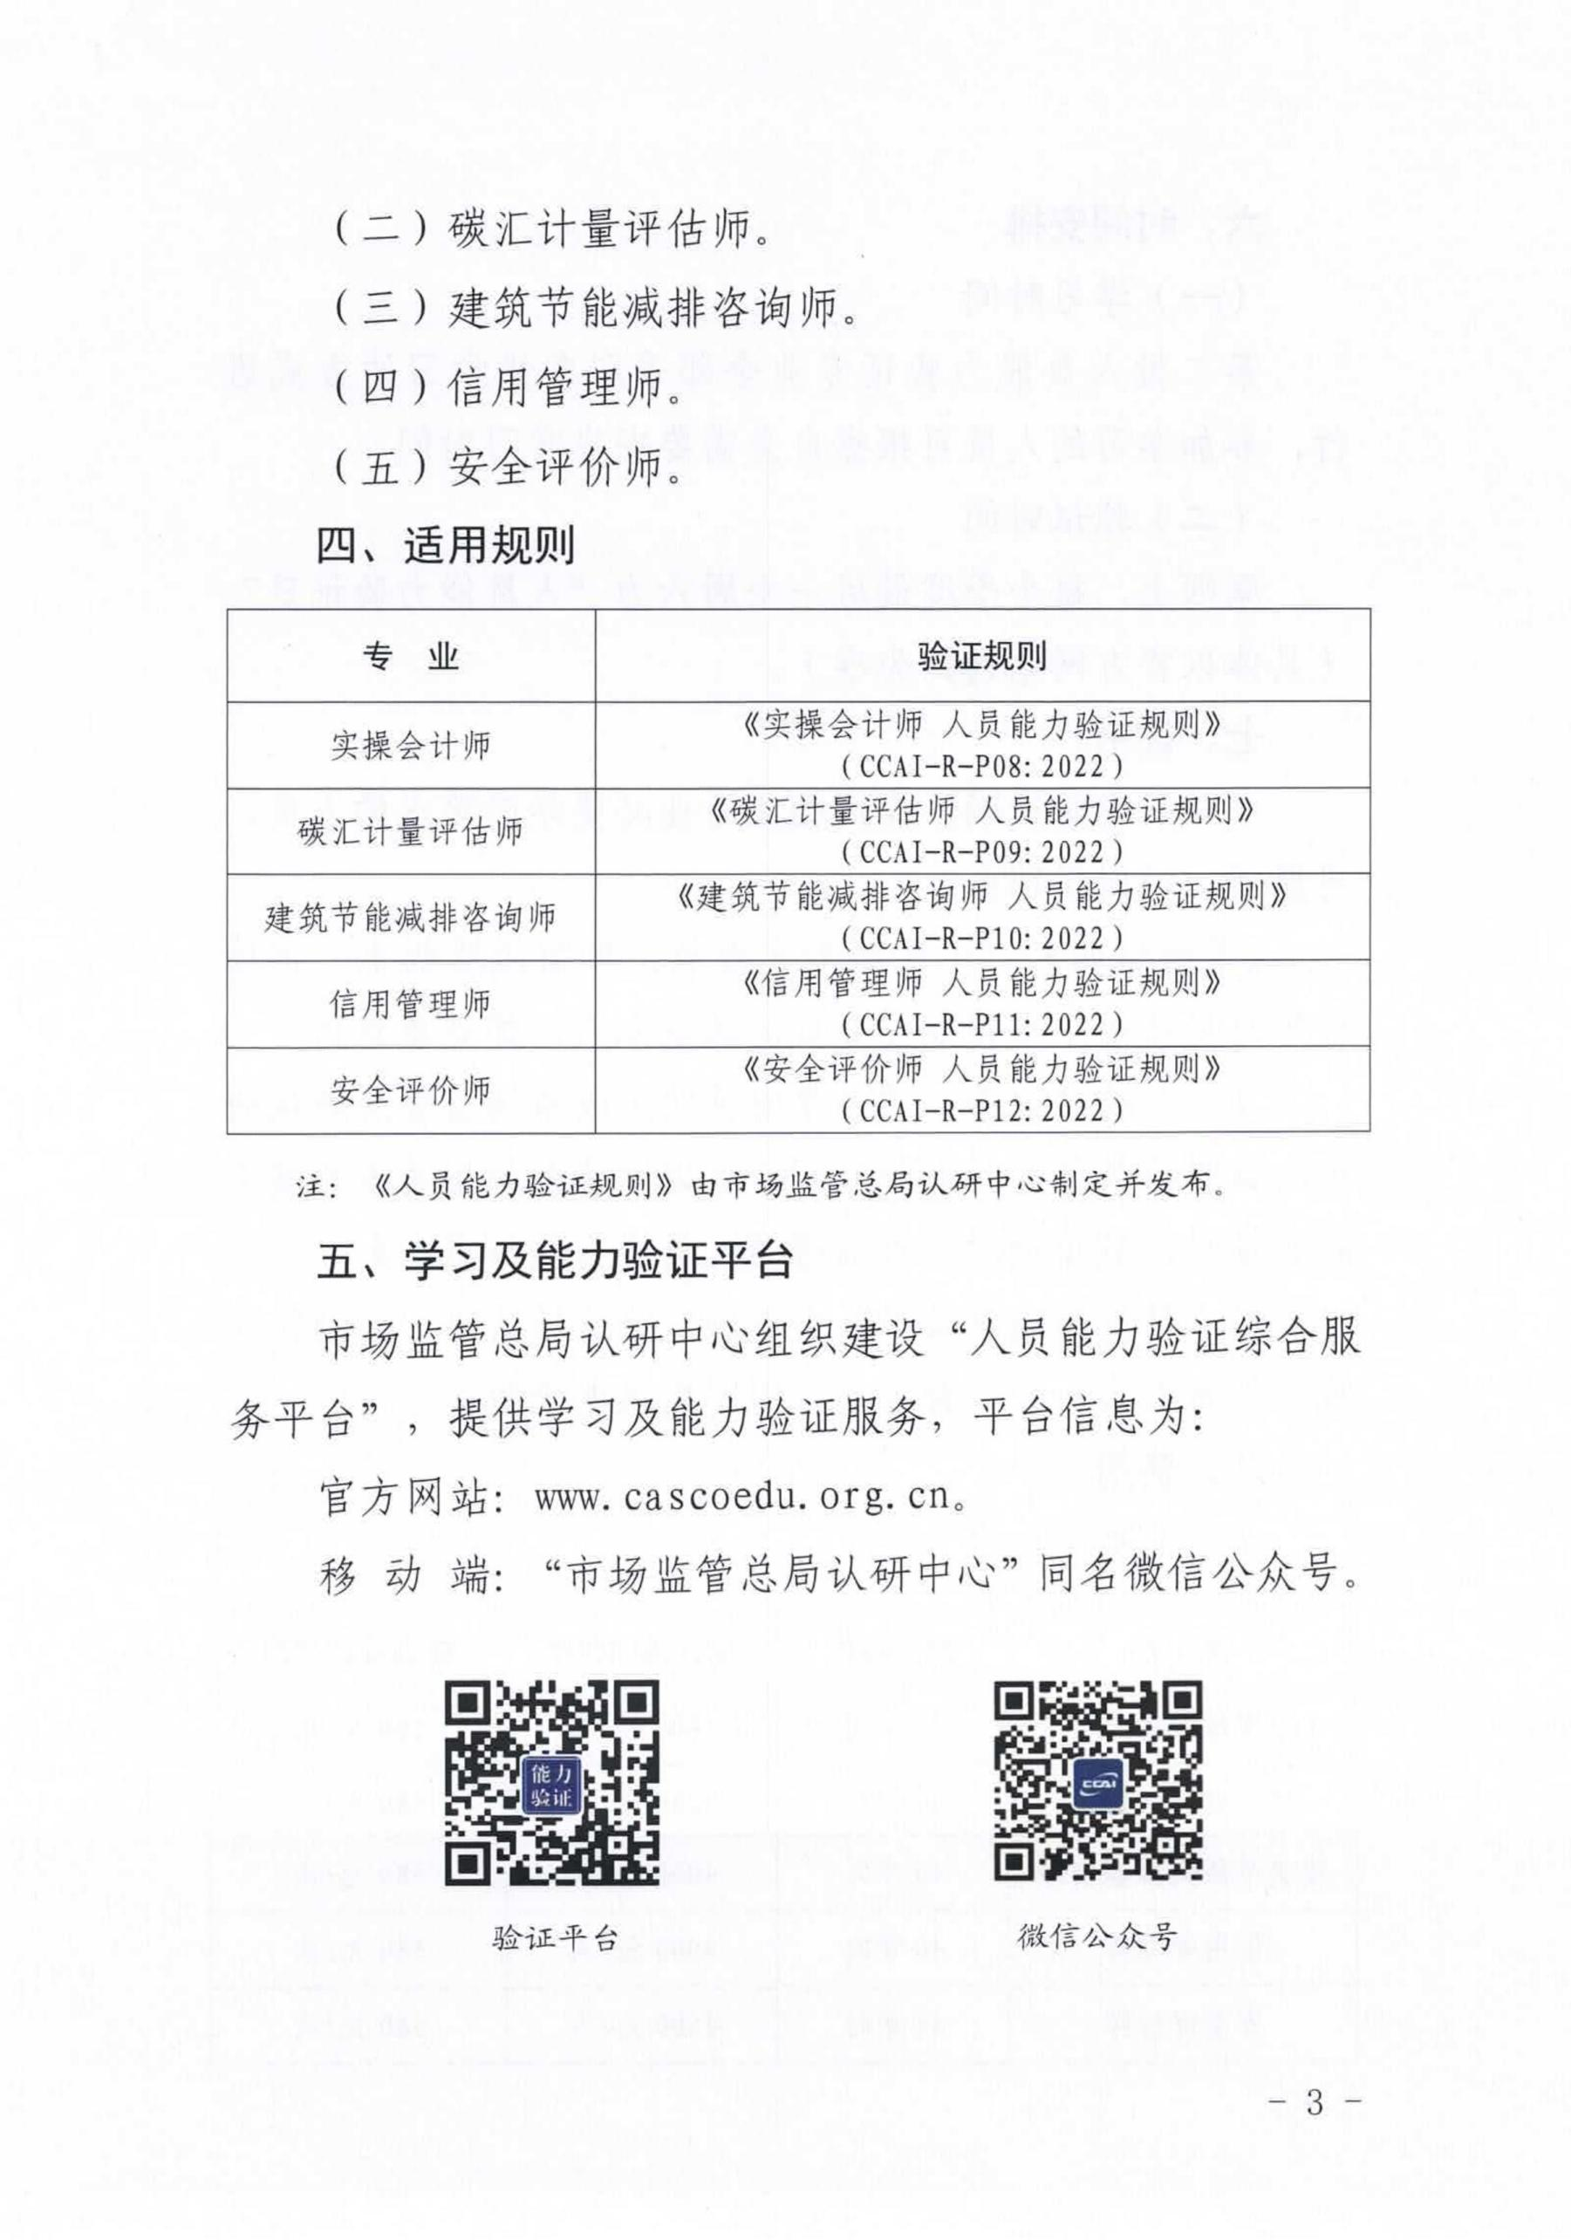

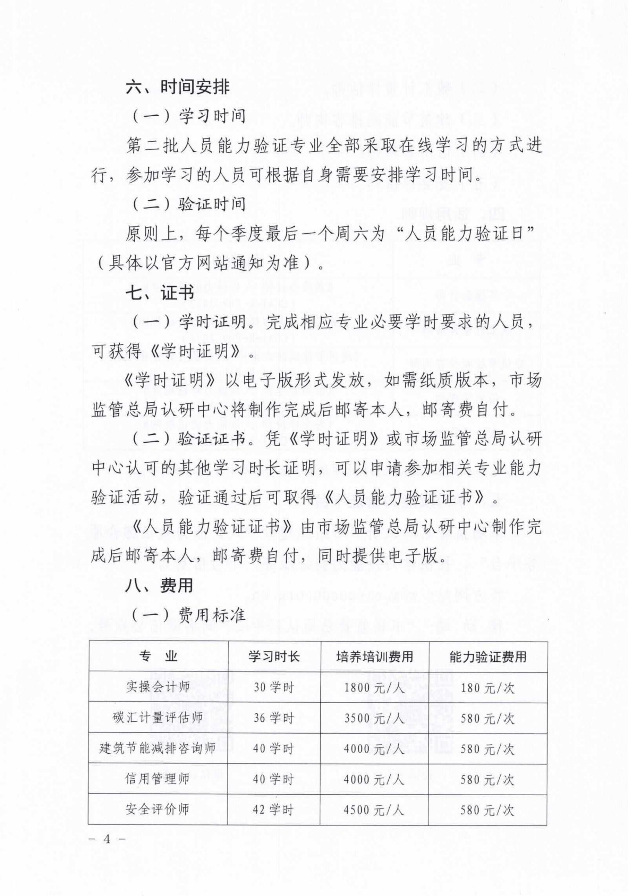

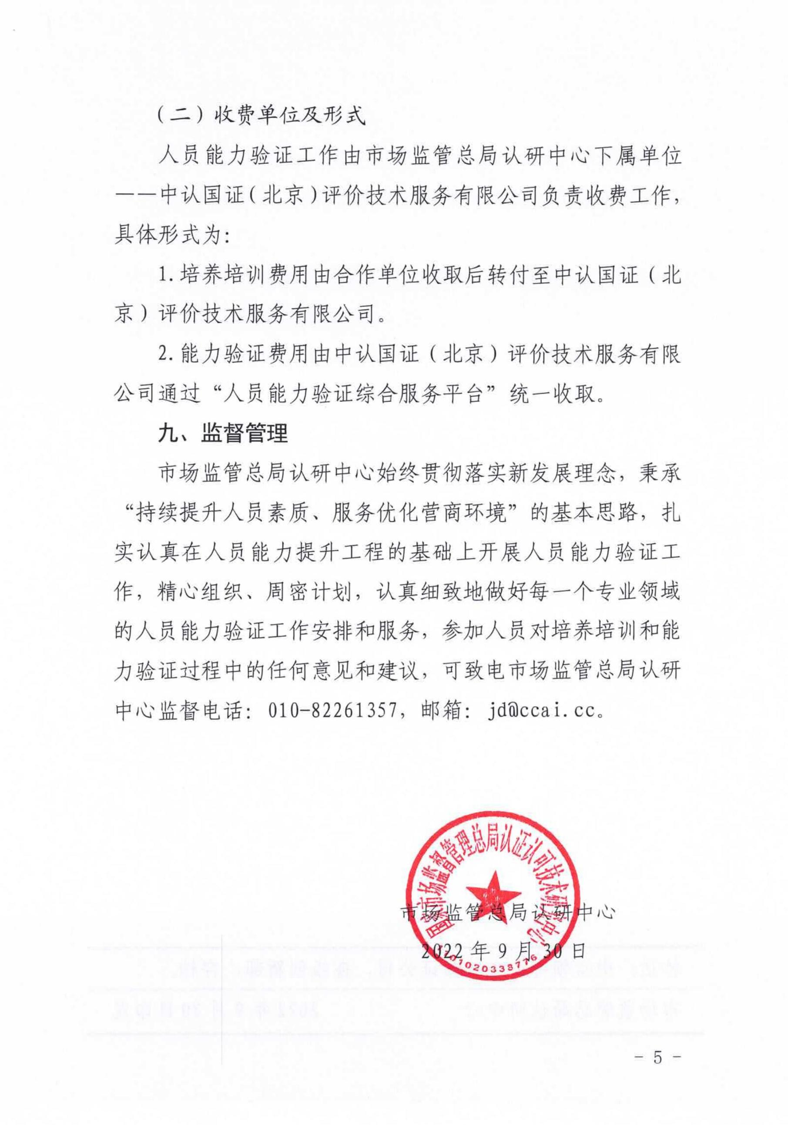

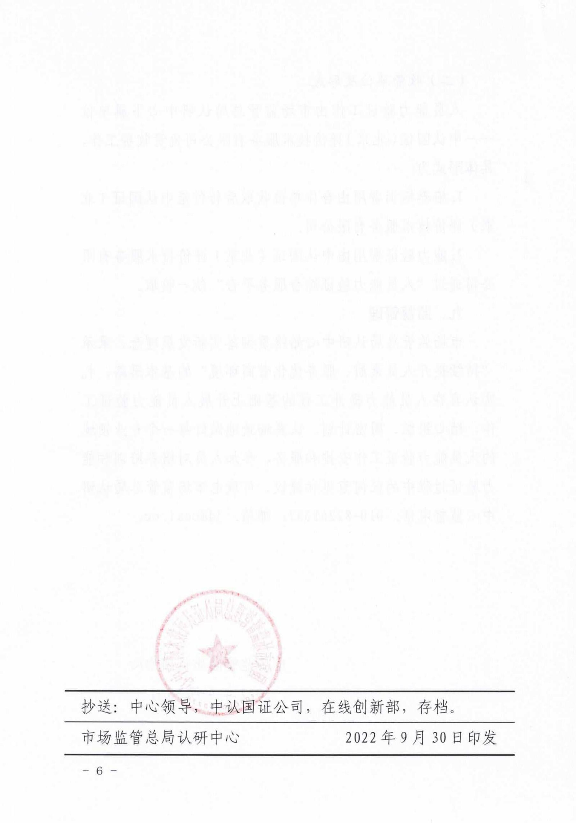

**市场监管总局认研中心人员能力验证申请表**

|  |  |  |  |  |  |  |
| --- | --- | --- | --- | --- | --- | --- |
| 申 请 人 |  | 性 别 |  | 学 历 |  | |
| 职 称 |  | 身份证号 |  | | | |
| 所在单位 |  | | | 职 务 |  | |
| 手 机 |  | | 邮 箱 |  | | |
| 联 系 人 |  | 职 务 |  | 手 机 | |  |
| 座 机 |  | 邮 箱 |  | 邮 箱 | |  |
| 申报专业 | 《实操会计师》 □ 《安全评价师》 □  《信用管理师》 □ 《碳汇计量评估师》 □  《建筑节能减排咨询师》□ | | | | | |
| 申报材料  （电子版） | 身份证（正反面） □ 学历证 □    证件照（蓝底2寸） □ 知情函 □ | | | | | |
| 付款方式 | 转账□ 现金 □ | | | 金额 | 元 | |
| 收款帐户 | 户 名: 北京中科领航教育咨询有限公司  开户行：中国工商银行股份有限公司北京半壁店支行  账 号：0200247009200076612 | | | | | |

报名负责人：聂红军 主任18211071700（微信）

电 话：010-87697580 邮 箱：zqgphwz@126.com

qq咨询：3177524020 网址查询：http://www.zqgpchina.cn/